Zajęcia z rozwijania kreatywności SPdP
09.06.2020. (2x45min)

Cele:
Uczeń zna słowa i melodię nowo poznanego utworu
Uczeń potrafi kreatywnie myśleć tworząc wypowiedzi
Uczeń rozumie czym jest przyjaźń
Uczeń potrafi wymienić wady i zalety
Uczeń kształtuje czytanie
Uczeń uczy się piosenki ze słuchu lub ze słuchu przy pomocy tekstu.

Co to jest przyjaźń? Jakie są zasady prawdziwej przyjaźni? Kim jest mój przyjaciel?

Zad. 1.
Przeczytaj tekst piosenki i odpowiedz na pytania!

Kilku kumpli

Kilku kumpli i patyk albo dwa
Powstanie dom, w którym mieszkać się da
Kumpli weź patyk w garść
Potrafisz to
Wyrośnie dom choć nie było tu go..
Okno będzie tu a drzwi o tam
Postawimy nasz dom
To nie potrwa długo..
Kilku kumpli i patyk albo dwa
Powstanie dom, w którym mieszkać się da
Kumpli weź patyk w garść
Potrafisz to
Wyrośnie dom choć nie było tu go..
Skromny lub zupełnie nie
Tygrys może tu wpaść
A nawet Sowa..
Kilku kumpli i patyk albo dwa
Powstanie dom, w którym mieszkać się da
Kumpli weź patyk w garść
Potrafisz to
Wyrośnie dom choć nie było tu go..
Kilku kumpli weź.. 5x

- Kiedy chętnie zapraszamy gości do domu to mówimy, że „nasz drzwi są *******”
- Co oznacza stwierdzenie bezinteresowna pomoc?
- Można zawsze na niego liczyć.
- Czy to prawda, że jeśli kogoś mocno kochamy, to kiedy ta osoba jest smutna my też czujemy smutek? A kiedy jest radosna my również jesteśmy radośni.
Zad. 2.
Posłuchaj piosenkę „Kilku kumpli” i spróbuj ją zaśpiewać:
https://www.youtube.com/watch?v=OI9yi1uQWJw

zad. 3.
Jaki powinien być przyjaciel? Opowiedz i zapisz swoje pomysły.

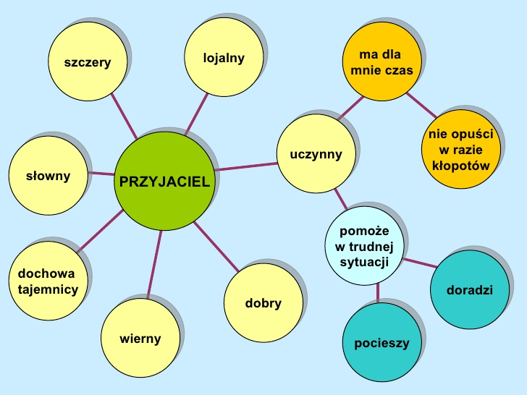

Zad. 4.
- Kto może być naszym przyjacielem?
- Jaki jest Twój przyjaciel?

Zad. 5.
- Zapoznaj się z piosenką „Przyjaciel dobra rzecz”:
https://www.youtube.com/watch?v=r1th-EjTsYY

- Zapoznaj się z tekstem piosenki:

Przyjaciel dobra rzecz
Alicja Janosz

Zdarzają się czasem takie dni, że wszystko jest nie tak,
Nie wiesz nawet kim masz być, gubisz się w tym sam.
Nie chowaj się za siebie, za piękny na to świat,
Jest obok ktoś, kto w potrzebie zmieni kłopoty w żart.
O jupi jej, przyjaciół dobrze mieć,
bo wtedy uda się wszystko co chcesz.
Na każdy stres kłopotów sto,
Przyjaciel to naprawdę dobra rzecz.
Naprawdę dobra rzecz.
Nieważne jest ile nóg ma, czy sierść, czy gładką twarz,
Nieważne który kolor skóry i czy maniery zna.
Choć świat by się zawalił, a Ty byś nie miał nic,
On nie nawali i Cię ocali, to samo zrobisz Ty!
O jupi jej, przyjaciół dobrze mieć,
bo wtedy uda się wszystko co chcesz.
Na każdy stres kłopotów sto,
Przyjaciel to naprawdę dobra rzecz. x3

Zad. 6.
Wykonaj rozgrzewkę przed śpiewaniem:
- Parskaj jak konik (pry)
- Wykonaj głęboki wdech i sycz jak wąż wydychając powietrze
- Kląskaj językiem jakby galopowały konie
- Oddychaj jak zdyszany piesek, język wyciągnięty na dolnej wardze, szybkie oddechy
- Stań na jednej nodze i wykonaj jaskółkę – zmień nogę
- Zrób 5 przysiadów na zmianę z podskokami
- Wypowiadaj dość szybko: la, la, la, la, la, la, la, la, la, la, la, la, la, la, la, la, la, la, la, la, la, la... ;
da, da, da, da, da, da, da, da, da, da, da, da, da, da, da, da, da, da, da, da, da, da, da, da, da…
- Naśladuj wyjącą syrenę: ijo, ijo, ijo, jijo, jijo, jio, jio… /x2
- Spokojny długi wdech i spokojny długi wydech

Zad. 6.
Słuchając piosenkę: „Przyjaciel dobra rzecz” śledź słowa utworu. Wykonaj zadanie 2 razy.

Zad. 6.
Jak myślisz co spowodowało emocje osób na zdjęciach?

- O czym przed chwilą rozmawiały dziewczyny?

- Co właśnie zobaczyły dziewczyny?

Zad. 7.
Wybierz hasła, które według Ciebie są zaletami czyli dobrymi cechami oraz wadami czyli złymi cechami.

- leniwy
- pracowity
- samolubny
- towarzyski
- tchórzliwy
- odważny
- pomocny
- zapominalski
- niezdarny
- zaradny
- złośliwy
- wyrozumiały
- spóźnialski
- punktualny

Pamiętaj, że trzeba walczyć ze swoimi wadami. Najpierw jednak trzeba je w sobie poznać i zaakceptować… później to już droga to zmian. Każdy jest inny więc nie porównujmy się do nikogo tylko patrzmy sami na siebie. Nie oceniajmy tylko sądźmy według swojego postępowania. Wybaczajmy innym i sobie. Ważne, aby chcieć się zmienić i robić coś w tym kierunku. Choć to długa i często żmudna praca.

Zad. 8.
Wypisz swoje 3 zalety czyli dobre cechy i 3 wady – złe cechy.

Zad. 9.
Co można robić ze swoim przyjacielem? Podaj 3 przykłady.

Zad. 10.
- Oglądnij obrazki i wybierz, który najbardziej przypadł Ci do gustu. Opisz go.
- Przeczytaj teksty i wybierz z którym najbardziej się zgadasz.

